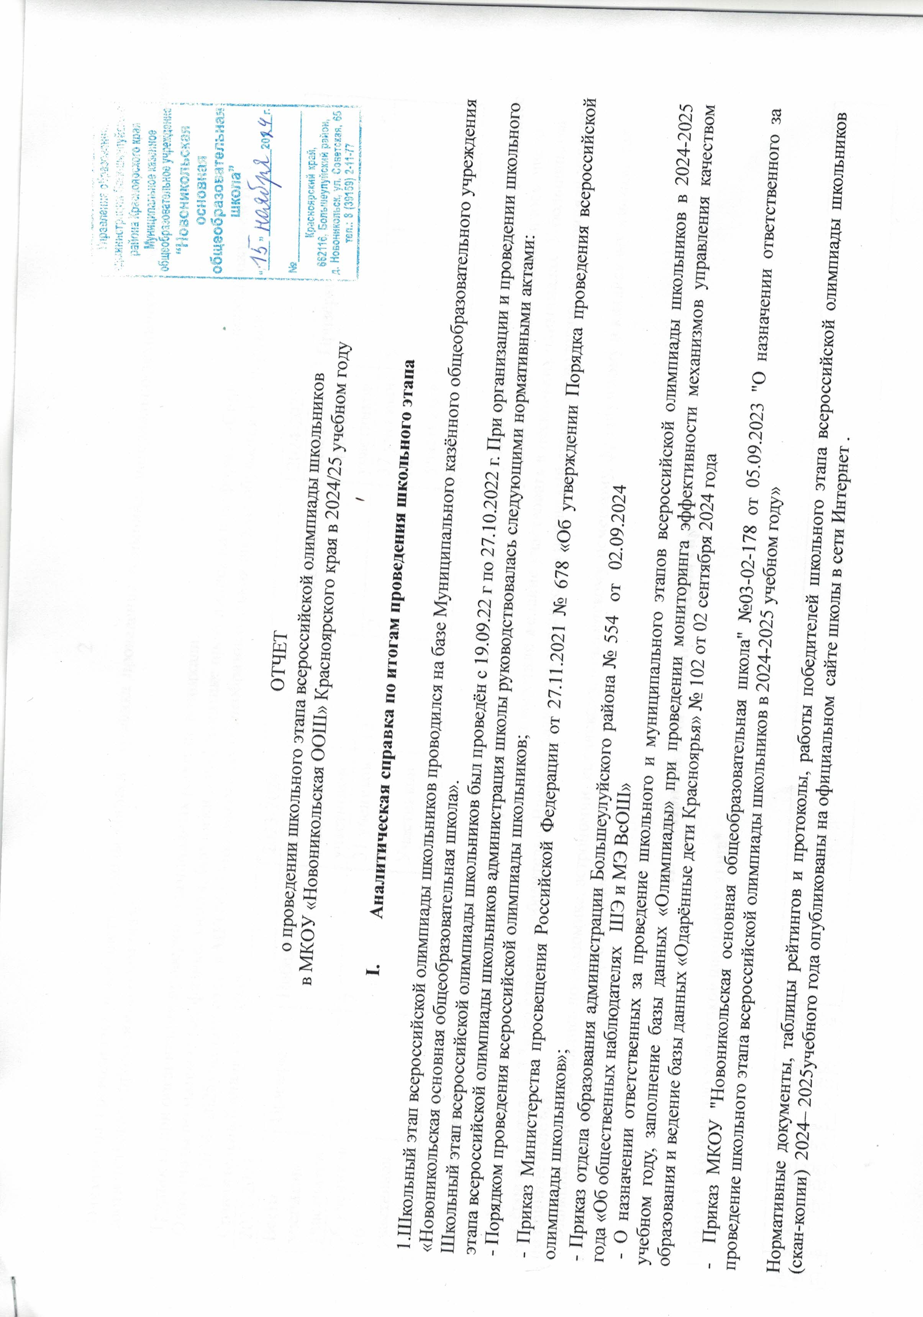 Олимпиады проводились в кабинетах школы согласно графика проведения олимпиад, материально-техническое оснащение помещений соответствовало проводимой олимпиаде.

Трудности при организации проверки олимпиадных работ не возникали.

Олимпиады по математике, физике, химии, биологии и информатике проводились на платформе «Сириус» с использованием ИКТ.

В 2024- 2025учебном году в МКОУ «Новоникольская общеобразовательная школа» обучается 37 учеников.

Сравнительный анализ за 3 года

|  |  |  |  |  |  |  |  |  |
| --- | --- | --- | --- | --- | --- | --- | --- | --- |
| 2022-2023 | | | 2023-2024 | | | 2024-2025 | | |
| Всего учеников/  участников | Призёры | Победители | Всего учеников/  участников | Призёры | Победители | Всего учеников/  участников | Призёры | Победители |
| 26 учеников  16  участников  61% | 2 | 7 | 31 учеников  20  Участников  67% | 12 | 2 | 37 учеников  13  участников  35,1 % | 5 | 1 |

Число участников по сравнению с прошлым годом уменьшилось на 8 учеников. Значительно уменьшился процент участия 31 % от общего числа учащихся школы, что говорит о снижении интереса учащихся к олимпиадам интеллектуального направления. Уменьшилось число призёров и победителей уменьшилось, т.к. одни и те же ученики выразили желание участвовать в нескольких олимпиадах. У большинства призёров не хватило 1-3 % до статуса «победитель». Впервые заявились учащиеся на испанский язык и технологию, но не приняли участие по причине болезни.

Олимпиады не проводились по экономике, астрономии, испанскому, итальянскому, немецкому, французскому и китайскому языкам, так как ученики не изъявили желание принять участие.

1. **Приложения к аналитической справке**

Таблица 1. Количество участников школьного этапа*

|  |  |  |  |  |  |  |  |  |  |  |  |  |  |  |  |  |  |  |  |  |  |  |  |  |  |  |  |  |
| --- | --- | --- | --- | --- | --- | --- | --- | --- | --- | --- | --- | --- | --- | --- | --- | --- | --- | --- | --- | --- | --- | --- | --- | --- | --- | --- | --- | --- |
| Всего школ | Количество школ,   где проводилась олимпиада | Всего участников | Всего участников  с ОВЗ | Доля от общего количества учащихся, % | Количество участников | | | | | | | | | | | | | | | | | | | | | | | |
| 4 класс | | | 5 класс | | | 6 класс | | | 7 класс | | | 8 класс | | | 9 класс | | | 10 класс | | | 11 класс | | |
| 1 | 2 | 3 | 1 | 2 | 3 | 1 | 2 | 3 | 1 | 2 | 3 | 1 | 2 | 3 | 1 | 2 | 3 | 1 | 2 | 3 | 1 | 2 | 3 |
|
|
|  | 1 | 13 | 0 | 35,1 | 1 | 5 | - | **1** | **2** | **-** | **-** | **4** | **-** | **6** | 10 | - | 2 | 2 | - | 3 | 5 | - | - | - | - | - | - | - |

(обучающийся, принявший участие в данном этапе олимпиады по нескольким предметам, учитывается 1 раз)

1 - количество участников, в т.ч. участников с ограниченными возможностями здоровья;

2 - количество обучающихся данной возрастной группы в муниципальном образовании края;

3 - количество участников с ограниченными возможностями здоровья.

* Выгружается из базы данных участников всероссийской олимпиады школьников Красноярского края.

Таблица 2. Количественные данные об участии обучающихся из 4-х классов в школьном этапе всероссийской олимпиады школьников в 2024/25 учебном году*

|  |  |  |  |  |  |  |  |  |  |  |  |  |
| --- | --- | --- | --- | --- | --- | --- | --- | --- | --- | --- | --- | --- |
| Предмет | Количество участий | | | | Количество победителей (побед) | | | | Количество призёров (призовых мест) | | | |
| всего  (п.2+п.3) | 1 | 2 | 3 | всего  (п.2+п.3) | 1 | 2 | 3 | всего  (п.2+п.3) | 1 | 2 | 3 |
| Математика | 1 | - | - | 1 | - | - | - | - | - | - | - | - |
| Русский язык | 1 | - | - | 1 | - | - | - | - | 1 | - | - | 1 |
| ВСЕГО: | 2 | - | - | 2 | - | - | - | - | 1 | - | - | 1 |

1 - количество участий обучающихся с ограниченными возможностями здоровья;

2 - количество участий обучающихся в городских школах, в т.ч. обучающихся с ограниченными возможностями здоровья;

3 - количество участий обучающихся в сельских школах, в т.ч. обучающихся с ограниченными возможностями здоровья.

* Выгружается из базы данных участников всероссийской олимпиады школьников Красноярского края.

Таблица 3. Распределение участий в школьном этапе олимпиады по предметам и классам (5-9 классы)*

|  |  |  |  |  |  |  |  |  |  |  |  |  |  |  |  |  |  |  |  |  |  |
| --- | --- | --- | --- | --- | --- | --- | --- | --- | --- | --- | --- | --- | --- | --- | --- | --- | --- | --- | --- | --- | --- |
| Предмет | Всего уч. | 5 класс | | | | 6 класс | | | | 7 класс | | | | 8 класс | | | | 9 класс | | | |
| 1 | 2 | 3 | 4 | 1 | 2 | 3 | 4 | 1 | 2 | 3 | 4 | 1 | 2 | 3 | 4 | 1 | 2 | 3 | 4 |
| Английский язык | **1** | **0** | **2** | **0** | **0** | **0** | **4** | **0** | **0** | **1** | **10** | **0** | **0** | **0** | **2** | **0** | **0** | **0** | **5** | **0** | **0** |
| Астрономия | **-** | **-** | **-** | **-** | **-** | **-** | **-** | **-** | **-** | **-** | **-** | **-** | **-** | **-** | **-** | **-** | **-** | **-** | **-** | **-** | **-** |
| Биология | **5** | **0** | **2** | **0** | **0** | **0** | **4** | **0** | **0** | **4** | **10** | **0** | **0** | **0** | **2** | **0** | **0** | **1** | **5** | **0** | **0** |
| География | **7** | **0** | **2** | **0** | **0** | **0** | **4** | **0** | **0** | **4** | **10** | **0** | **0** | **0** | **2** | **0** | **0** | **3** | **5** | **3** | **0** |
| Информатика | **1** | **0** | **2** | **0** | **0** | **0** | **4** | **0** | **0** | **0** | **10** | **0** | **0** | **0** | **2** | **0** | **0** | **1** | **5** | **0** | **0** |
| Искусство (МХК) | **-** | **-** | **-** | **-** | **-** | **-** | **-** | **-** | **-** | **-** | **-** | **-** | **-** | **-** | **-** | **-** | **-** | **-** | **-** | **-** | **-** |
| Испанский язык | **-** | **-** | **-** | **-** | **-** | **-** | **-** | **-** | **-** | **-** | **-** | **-** | **-** | **-** | **-** | **-** | **-** | **-** | **-** | **-** | **-** |
| История | **3** | **1** | **2** | **0** | **0** | **0** | **4** | **0** | **0** | **0** | **10** | **0** | **0** | **0** | **2** | **0** | **0** | **2** | **5** | **0** | **0** |
| Итальянский язык | **-** | **-** | **-** | **-** | **-** | **-** | **-** | **-** | **-** | **-** | **-** | **-** | **-** | **-** | **-** | **-** | **-** | **-** | **-** | **-** | **-** |
| Китайский язык | **-** | **-** | **-** | **-** | **-** | **-** | **-** | **-** | **-** | **-** | **-** | **-** | **-** | **-** | **-** | **-** | **-** | **-** | **-** | **-** | **-** |
| Литература | **1** | **0** | **2** | **0** | **0** | **0** | **4** | **0** | **0** | **1** | **10** | **0** | **0** | **0** | **2** | **0** | **0** | **0** | **5** | **0** | **0** |
| Математика | **2** | **0** | **2** | **0** | **0** | **0** | **4** | **0** | **0** | **1** | **10** | **0** | **0** | **0** | **2** | **0** | **0** | **1** | **5** | **0** | **0** |
| Немецкий язык | **-** | **-** | **-** | **-** | **-** | **-** | **-** | **-** | **-** | **-** | **-** | **-** | **-** | **-** | **-** | **-** | **-** | **-** | **-** | **-** | **-** |
| Обществознание | **3** | **0** | **2** | **0** | **0** | **0** | **4** | **0** | **0** | **1** | **10** | **0** | **0** | **0** | **2** | **0** | **0** | **2** | **5** | **0** | **0** |
| ОБЖ | **1** | **-** | **-** | **-** | **-** | **-** | **-** | **-** | **-** | **-** | **-** | **-** | **-** | **0** | **2** | **0** | **0** | **1** | **5** | **0** | **0** |
| Право | **-** | **-** | **-** | **-** | **-** | **-** | **-** | **-** | **-** | **-** | **-** | **-** | **-** | **-** | **-** | **-** | **-** | **-** | **-** | **-** | **-** |
| Русский язык | **4** | **0** | **2** | **0** | **0** | **0** | **4** | **0** | **0** | **3** | **10** | **0** | **0** | **0** | **2** | **0** | **0** | **1** | **5** | **0** | **0** |
| Технология | **0** | **0** | **2** | **0** | **0** | **0** | **4** | **0** | **0** | **0** | **10** | **0** | **0** | **0** | **2** | **0** | **0** | **0** | **5** | **0** | **0** |
| Физика | **3** | **-** | **-** | **-** | **-** | **0** | **-** | **-** | **-** | **2** | **10** | **0** | **0** | **0** | **2** | **0** | **0** | **1** | **5** | **0** | **1** |
| Физическая культура | **8** | **0** | **2** | **0** | **0** | **0** | **4** | **0** | **0** | **6** | **10** | **0** | **0** | **2** | **2** | **0** | **0** | **0** | **5** | **0** | **0** |
| Французский язык | **-** | **-** | **-** | **-** | **-** | **-** | **-** | **-** | **-** | **-** | **-** | **-** | **-** | **-** | **-** | **-** | **-** | **-** | **-** | **-** | **-** |
| Химия | **1** | **-** | **-** | **-** | **-** | **-** | **-** | **-** | **-** | **-** | **-** | **-** | **-** | **0** | **2** | **0** | **0** | **1** | **5** | **1** | **0** |
| Экология | **-** | **-** | **-** | **-** | **-** | **-** | **-** | **-** | **-** | **-** | **-** | **-** | **-** | **-** | **-** | **-** | **-** | **-** | **-** | **-** | **-** |
| Экономика | **-** | **-** | **-** | **-** | **-** | **-** | **-** | **-** | **-** | **-** | **-** | **-** | **-** | **-** | **-** | **-** | **-** | **-** | **-** | **-** | **-** |
| ИТОГО: | **40** | **1** | **2** | **0** | **0** | **0** | **4** | **0** | **0** | **23** | **10** | **0** | **0** | **2** | **2** | **0** | **0** | **14** | **5** | **4** | **1** |

1. количество участий по данному предмету;
2. количество обучающихся по данному предмету данной возрастной группы в муниципальном образовании края;
3. количество призеров по данному предмету;
4. количество победителей по данному предмету.

* Выгружается из базы данных участников всероссийской олимпиады школьников Красноярского края.

Таблица 4. Распределение участий в школьном этапе олимпиады по предметам и классам (10-11 класс)*

|  |  |  |  |  |  |  |  |  |  |
| --- | --- | --- | --- | --- | --- | --- | --- | --- | --- |
| Предмет | Всего уч. | 10 класс | | | | 11 класс | | | |
| 1 | 2 | 3 | 4 | 1 | 2 | 3 | 4 |
| Английский язык |  |  |  |  |  |  |  |  |  |
| Астрономия |  |  |  |  |  |  |  |  |  |
| Биология |  |  |  |  |  |  |  |  |  |
| География |  |  |  |  |  |  |  |  |  |
| Информатика |  |  |  |  |  |  |  |  |  |
| Искусство (МХК) |  |  |  |  |  |  |  |  |  |
| Испанский язык |  |  |  |  |  |  |  |  |  |
| История |  |  |  |  |  |  |  |  |  |
| Итальянский язык |  |  |  |  |  |  |  |  |  |
| Китайский язык |  |  |  |  |  |  |  |  |  |
| Литература |  |  |  |  |  |  |  |  |  |
| Математика |  |  |  |  |  |  |  |  |  |
| Немецкий язык |  |  |  |  |  |  |  |  |  |
| Обществознание |  |  |  |  |  |  |  |  |  |
| ОБЖ |  |  |  |  |  |  |  |  |  |
| Право |  |  |  |  |  |  |  |  |  |
| Русский язык |  |  |  |  |  |  |  |  |  |
| Технология |  |  |  |  |  |  |  |  |  |
| Физика |  |  |  |  |  |  |  |  |  |
| Физическая культура |  |  |  |  |  |  |  |  |  |
| Французский язык |  |  |  |  |  |  |  |  |  |
| Химия |  |  |  |  |  |  |  |  |  |
| Экология |  |  |  |  |  |  |  |  |  |
| Экономика |  |  |  |  |  |  |  |  |  |
| ИТОГО: |  |  |  |  |  |  |  |  |  |

1. количество участий по данному предмету;
2. количество обучающихся по данному предмету данной возрастной группы в муниципальном образовании края;
3. количество призеров по данному предмету;
4. количество победителей по данному предмету.

* Выгружается из базы данных участников всероссийской олимпиады школьников Красноярского края.

Таблица 5. Количественные данные об участниках школьного этапа всероссийской олимпиады школьников в 2024/25 учебном году*

|  |  |  |  |  |  |  |  |  |
| --- | --- | --- | --- | --- | --- | --- | --- | --- |
| Общее количество обучающихся  в 5–11 классах  (чел.) | Кол-во участников  (чел.)  (обучающийся, принявший участие в данном этапе олимпиады по нескольким предметам, учитывается 1 раз) | | | | Кол-во победителей и призеров (призовых мест) | | | |
| всего(п.2+п.3) | 1 | 2 | 3 | всего  (п.2+п.3) | 1 | 2 | 3 |
| 23 |  | 0 | - | 13 | 5 | 0 | - | 5 |

1 - количество участников с ограниченными возможностями здоровья;

2 - количество участников, обучающихся в городских школах, в т.ч. обучающихся с ограниченными возможностями здоровья;

3 – количество участников, обучающихся в сельских школах, в т.ч. обучающихся с ограниченными возможностями здоровья.

* Выгружается из базы данных участников всероссийской олимпиады школьников Красноярского края

Таблица 6. Количественные данные об участии в школьном этапе всероссийской олимпиады школьников в 2024/25 учебном году по школам*

|  |  |  |  |  |  |
| --- | --- | --- | --- | --- | --- |
| № | Название образовательной организации | Кол-во обучающихся  (1-11 класс) | Кол-во участий | Кол-во призеров (призовых мест) | Кол-во  победителей (побед) |
|  | МКОУ «Новоникольская ООШ» | 37 | 42 | 5 | 1 |
|  | Всего | 37 | 42 | 5 | 1 |

* Выгружается из базы данных участников всероссийской олимпиады школьников Красноярского края.

Таблица 7. Выпускники школ, поступившие в вузы на основании результатов заключительного этапа всероссийской олимпиады школьников 2023/24 учебного года

|  |  |  |
| --- | --- | --- |
| ФИО | Предмет | ВУЗ, факультет |
| –*- | - | - |
| - | - | - |

